Promocje pralki - znajdź najkorzystniejszą okazję dla twojego portfela!
Chcesz mieć profesjonalną pralnię w swoim domu? Sprawdź promocje pralki i wypatruj atrakcyjnej ceny oraz wysokiej jakości tego typu urządzenia.

Pralki to urządzenia, które znajdują się w każdym domu. Bez tego nasze ubrania, bielizna pościel i inne materiały nie byłyby czyste i pachnące. Ułatwiają nam ten częsty obowiązek za sprawą nowoczesnej technologii, która nieprzerwanie idzie do przodu. Poszukajmy korzystnych promocji, które pomogą Ci zaoszczędzić na tym niezbędnym urządzeniu.

Funkcje ułatwiające życie
Aktualnie najnowsza technologia bardzo ułatwia nam wiele domowych obowiązków. Jednym z nich jest pranie, które średnio wykonujemy kilka razy w tygodniu. Wszystko zależy od ilości domowników oraz kilogramów nagromadzonego prania. Warto wybrać urządzenie, która podoła takiemu wyzwaniu. W sklepach możemy znaleźć pralki ze wsadem górnym lub od frontu. Oba warianty posiadają wiele zalet i to od Ciebie zależy, który rodzaj bardziej przypadnie Ci do gustu. Wypatruj promocji, które przemówią za określonym modelem.

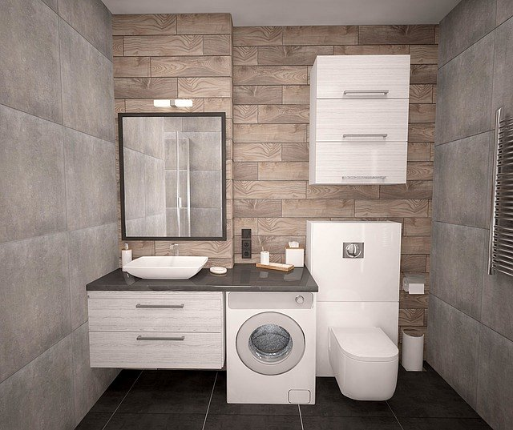
Promocje pralki - gdzie ich szukać?
Zestawienie wielu rodzajów pralek pomoże Ci w wyborze tej najlepszej. W ten sposób również upolujesz atrakcyjne promocje cenowe. Możesz sprawdzić i porównać określone urządzenia i wybrać to najlepsze. Ponadto warto zapoznać się z opiniami innych użytkowników, którzy zdążyli przetestować pralkę i chętnie podzielą się swoim zdaniem.

